Gangelt, im August 2020

VCG Gangelt

Wichtige Mitteilungen zur Neu-/Wiederaufnahme des Trainingsbetriebes

Ab September wird das Training in der 3-fach Sporthalle in Gangelt auch für den VCG Gangelt wieder aufgenommen. Hierfür werden die Regeln ergänzt bzw. korrigiert.

Weiterhin gilt:

Die Regeln müssen von allen strengstens eingehalten werden!!!

Sollten diese Regeln, die nachführend erläutert werden, NICHT(!!!) eingehalten werden, wird das Training sofort abgebrochen und auch vorerst nicht wieder aufgenommen! Wir haben keinerlei Spielraum und müssen uns an die gesetzlichen Vorgaben halten!

Wir, der Vorstand des VCG Gangelt, möchten betonen, dass diese Regeln nicht von uns kommen, sondern allgemein gültige Anweisungen sind (Land NRW, Gemeinde Gangelt).
Wir bitten darum, dass diese Regeln zur Kenntnis genommen und beachtet werden!

Die Hallenzeiten bleiben wie gewohnt:
- Dienstags: DiHoMi´s
- Donnerstag: Ingrid D.-Truppe (Beginn: 20 Uhr) &
Dreamteam (Beginn: 19:45 Uhr)

Hier die Vorgaben zur Beachtung des Hallentrainingsstarts:
- Umkleidekabinen dürfen mit max. 8 Personen genutzt werden, die Duschen mit max. 2 Personen parallel.
- Keine Begrüßungsrituale vor dem Training und beim Spielen.
- Eine ausreichende Händedesinfektion sollte zu Hause unmittelbar vor dem Weg zum Training gewissenhaft erfolgen.
- Desinfektionsmittel steht in der Halle zur Verfügung stehen.
- Es dürfen max. 30 Personen am Training teilnehmen.
- Bei jedem Training muss zur Nachverfolgung wegen einer möglichen Infektion mit COVID-19 eine Anwesenheitsliste der am Training teilnehmenden Personen geführt werden.
- Die Trainingsteilnehmer müssen vor jedem Training mit ihrer Unterschrift bestätigen, dass sie die Vorgaben verstanden haben und sich an diese halten werden.
- Spieler, die sich gesundheitlich nicht wohl fühlen, bleiben dem Trainingsbetrieb selbstverständlich fern.
- Die Abstandsregelung von min. 1,5 m muss bei Zuschauern, also nicht am Training teilnehmenden Personen, eingehalten werden.
- Auf Fahrgemeinschaften mit Personen, die nicht zum eigenen Haushalt gehören, sollte nach Möglichkeit verzichtet werden.
- Der VCG Gangelt-Vorstand übernimmt keinerlei Haftung für eine mögliche Infektion.
- Teilnehmende, die der definierten Risikogruppe angehören, handeln bitte in Eigenverantwortung und entscheiden, ob eine Trainingsteilnahme möglich ist oder nicht.
- Der Trainingsbetrieb kann jederzeit bei Änderungen der gesetzlichen Vorgaben eingestellt werden.

Wir, der Vorstand des VCG Gangelt, verbleiben mit sportlichem Gruß und wünschen allen Beteiligten alles Gute! Bitte bleibt alle gesund!

Für den Vorstand
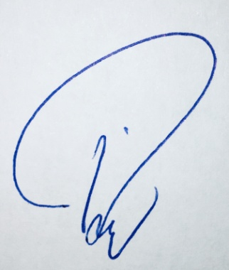
Alfred Richter
Vorsitzender und Hygiene- / Coronabeauftragter des VCG Gangelt

